MÃ NGUỒN MỞ M.E.O

MEO là giải pháp cho các bạn muốn tự làm sản phẩm IoT thử nghiệm kết nối và điều khiển qua mạng internet mà không cần quá nhiều kiến thức về lập trình. Các bạn sẽ tự mình kiểm soát dữ liệu server client mà không bị phụ thuộc một bên thứ 3. Phiên bản đầu tiên của dự án MEO xây dựng trên nền tảng Node red của IBM và dòng chip wifi Esp có tên là MEO Esp
Dự án gồm 3 phần:

1. meo-hub-docker:

Là phần makerhanoi tích hợp node-red, mosquitto và những phần cấu hình vào một docker cho người dùng tiện cấu hình trên máy desktop hoặc cloud

Cấu hình service :

Ở đây , makerhanoi sử dụng hai image chính là :
- image: eclipse-mosquitto:1.4.10
- image: machinedata/node-red

sử dụng volumes để đảm bảo duy trì dữ liễu mỗi khi khởi động lại các service :

với sevice mqtt:
volumes:
- ./mosquitto/data:/mosquitto/data
- ./mosquitto/log:/mosquitto/log
- ./mosquitto/config/:/mosquitto/config
với service node-red:
volumes:
- ./node-red/data:/data
Sử dụng cơ chế của restart_policy khi container bị tắt sẽ tự động khởi động lại service:
deploy:
restart_policy:
condition: on-failure

Ngoài ra, makerhanoi sử cơ chế ports để có thể ánh xạ các cổng của service tới các cổng của máy chủ như sau HOST_PORT:CONTAINER_PORT giúp người dùng có thể sử dụng các service thông qua các port được ánh xạ của máy chủ

với service node-red :
ports:
- 1880:1880
với service mqtt :
ports:
- 1883:1883
Khởi tạo một network cho các service theo cú pháp.
networks:
olp:

cấu hình các service vào cùng một network.Với mặc định của compose v3, các services có thể kết nối với nhau khi trong cùng một network.
network:
-olp
Khởi chạy:

Để chạy tất cả các services thì chúng ta sử dụng docker cli :
docker stack deploy -c docker-compose.yml meohub
Để ngừng tất cả các service :
docker stack rm meohub
Để liệt kê các service:
docker service ls

2. MEO ESP Client:
Là mã nguồn mở được makerhanoi viết trên esp để giao tiếp với Hub và cloud. Cài đặt sẵn thư viện MQTT và mDNS.
- MEO Firmware được lập trình sẵn để sử dụng cho các phiên bản ESP8266 hoặc những board khác sử dụng chipset wifi ESP8266.
- Với 10 kết nối cơ bản gồm: 5 chân OUTPUT (Hỗ trợ PWM), 5 chân INPUT và hỗ trợ tới 5 hàm (chưa được định nghĩa, người dùng có thể chỉnh sửa tùy ý).
- Hỗ trợ smart config (Sử dụng thư viện WiFiManager): Cho phép có thể thay đổi được mạng WiFi kết nối tới, hoặc thay đổi địa chỉ broker trong trường hợp WiFi bị thay đổi hoặc broker IP thay đổi (broker = server), thay đổi WiFi sẽ được tự động lưu lại trên bộ nhớ EEPROM, lần sau khi kết nối lại sẽ tự tìm đến WiFi kết nối được.
- Sử dụng publish và subscribe để gửi và nhận dữ liệu giữa server và client. Được gửi theo chuẩn QoS 2 nên dữ liệu sẽ được bảo toàn khi gửi.
+ publish: là một topic trên server, nhận dữ liệu gửi lên từ ESP.
+ subscribe: server gửi dữ liệu về cho ESP thông qua giao thức TCP/IP.

3. node-red-contrib-meo-iot:
Phần tích hợp trên mã nguồn mở Node Red của IBM. Makerhanoi đã tạo sẵn 2 node là MEO ESP INPUT và MEO ESP OUTPUT. Phần tích hợp này giúp cho việc nhận dữ liệu từ mạch ESP8266 với firmware MEO ESP.

MEO ESP INPUT: là node có chức năng nhận dữ liệu từ bo mạnh ESP, dữ liệu nhận có dạng json như sau:

{
"deviceId": "DEVICE_ID",
"payload": {
"D5": 0,
"D6": 1,
"D7": 1,
"D8": 0,
"A0": 129,
"V1": "VALUE FROM V1",
"V2": "VALUE FROM V2",
"V3": "VALUE FROM V3",
"V4": "VALUE FROM V4",
"V5": "VALUE FROM V5"
}
}

Trong đó:
- DEVICE_ID: là ID của bo mạch ESP
- D5,D6,D7,D8: Dữ liệu đọc từ thiết bị tại pin D5,D6,D7,D8 tương ứng trên bo mạch ESP
- A0: Dữ liệu từ chân A0 trên bo mạch ESP
- V1,V2,V3,V4,V5: Là giá trị từ các hàm người dùng định nghĩa

MEO ESP OUTPUT: là node gửi dữ liệu đến bo mạch ESP để thiết lập giá trị pin D0,D1,D2,D3,D4,D5 (HIGH, LOW hoặc PWM)

Yêu cầu Node-RED phiên bản 0.14 hoặc mới hơn để cài đặt Node-RED-MEO-ESP.

Cài đặt
Cách 1: Để cài đặt phiên bản stable, sử dụng câu lệnh bên trong đường dẫn Node-RED (thường là ~/.node-red):
npm i node-red-contrib-meo-esp

Cách 2: Vào trang node-red (http://127.0.0.1:1880)
Vào Manage palette tìm node-red-contrib-meo-esp và nhấn Install

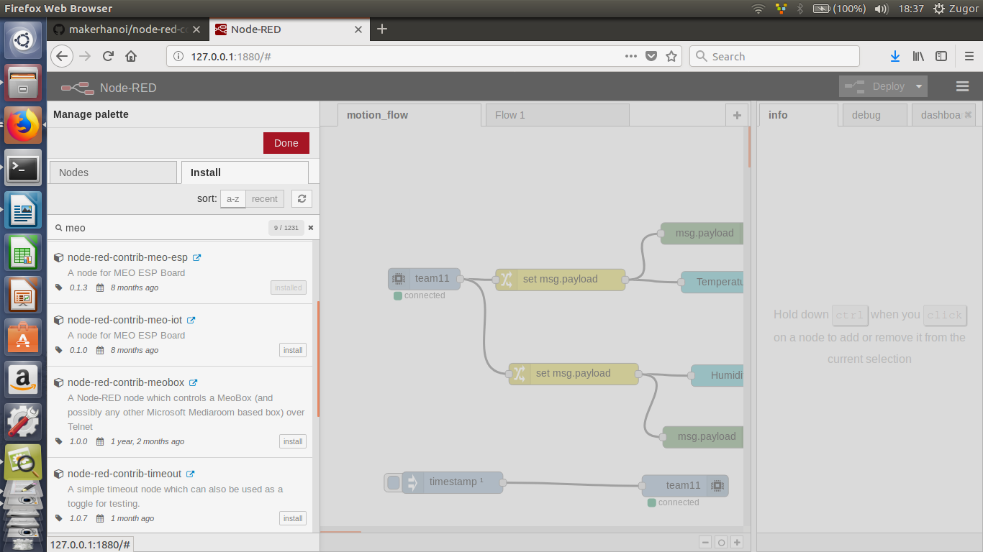

Sử dụng:
Khi cài đặt thành công, sẽ có 2 node như hình

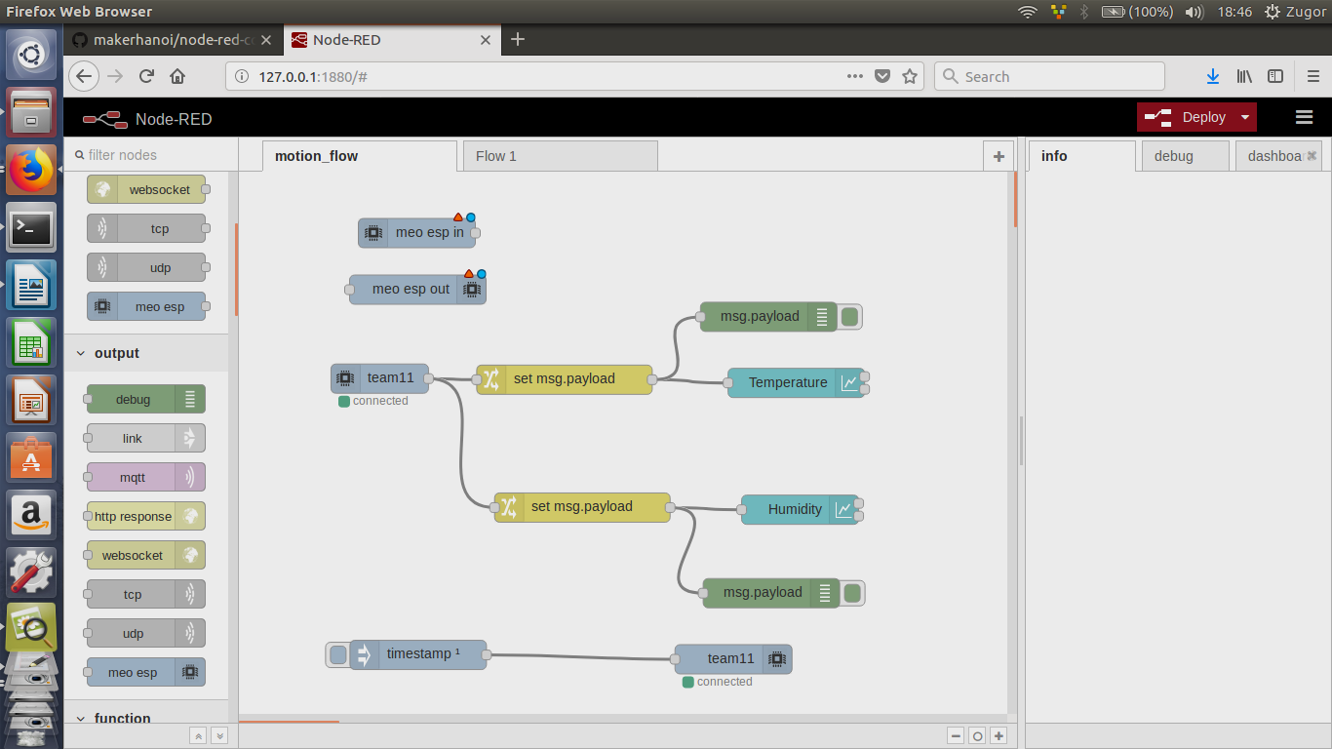

Thiết lập node MEO ESP IN : Device ID, và MQTT Broker để nhận dữ liệu từ ESP
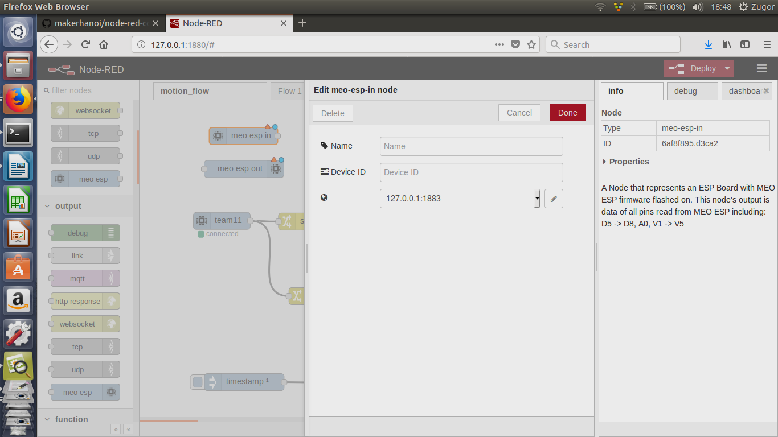

Thiết lập node MEO ESP OUT: Device ID, MQTT Broker và giá trị các pin để gửi đến ESP
